ПЕТРОВСКИЙ КОЛЛЕДЖ

КУРСОВОЙ ПРОЕКТ
Разработка и сопровождение виртуальной системы сбора и учёта данных на Arduino
Вариант № 2 — Холодильная камера
Выполнил: Боднар Михаил Дмитриевич, группа 54-15
Руководитель: Борисов Егор Николаевич
Санкт-Петербург, 2026

Черновик пояснительной записки
Материалы схем размещены для дальнейшего оформления. Прошивка, испытания, база данных и Node-RED требуют проверки и дополнения. Номера страниц и окончательное содержание заполняются после завершения работы.

1. Постановка задачи и структурная схема
Система холодильной камеры контролирует температуру, освещённость и состояние двери. Arduino Uno опрашивает датчики каждые 2 секунды; при температуре выше 8 °C предусмотрено включение зуммера и жёлтого светодиода. Показания и события выводятся в Serial Monitor. Журнал переносится вручную для обработки в Node-RED и хранения в SQLite.
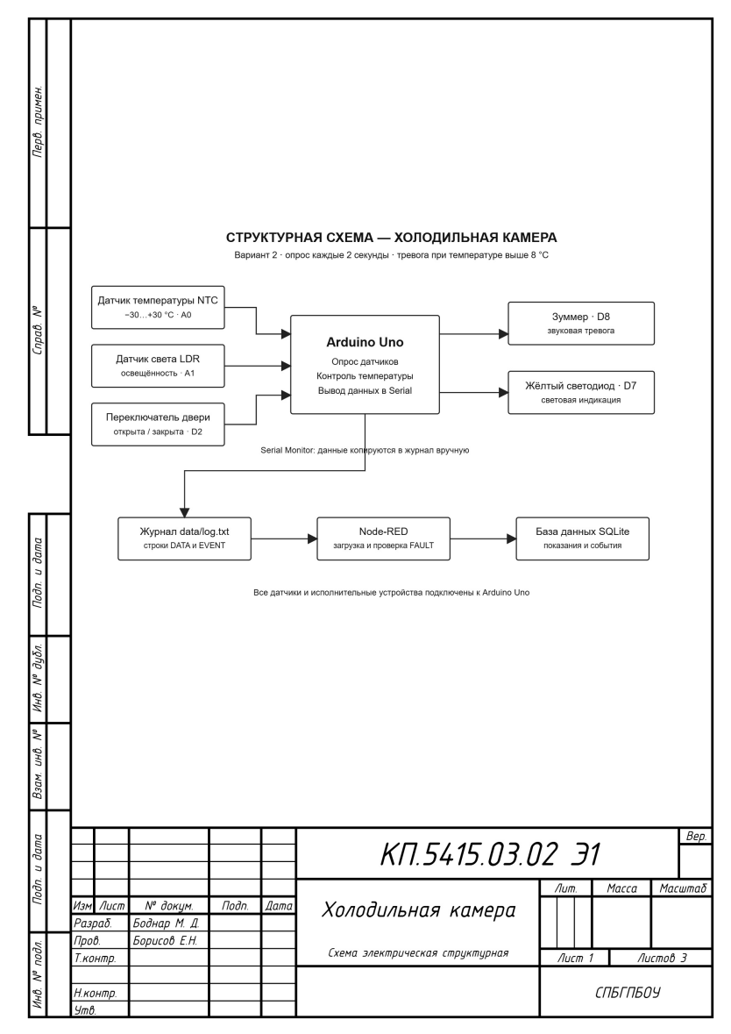
Рисунок 1 — Структурная схема системы

2. Принципиальная схема и модель Wokwi
Схема содержит Arduino Uno, термистор NTC, фоторезистор LDR, переключатель двери, зуммер и жёлтый светодиод. Сигналы подключены к A0, A1 и D2; зуммер и индикатор — к D8 и D7. Перечень элементов приведён в приложении В.
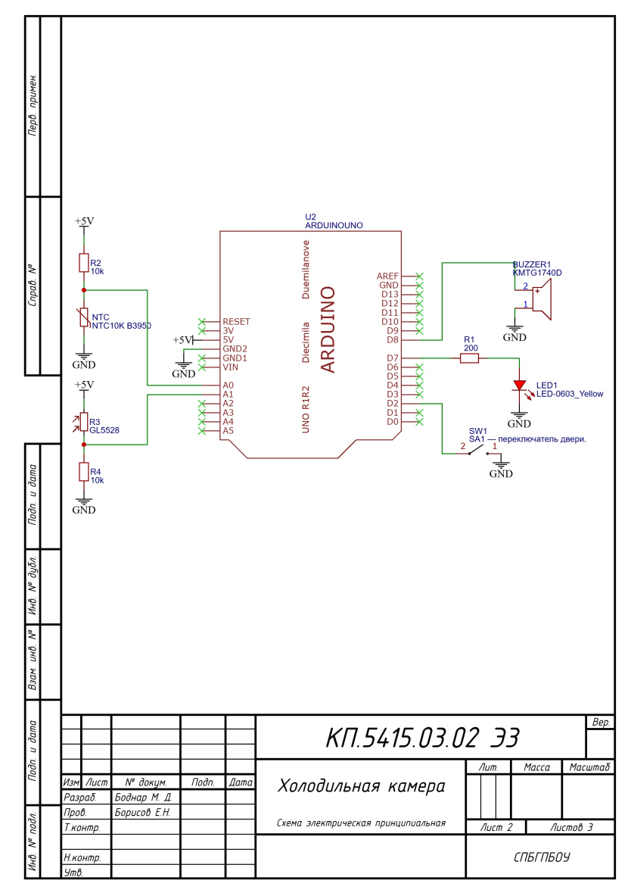
Рисунок 2 — Принципиальная схема EasyEDA
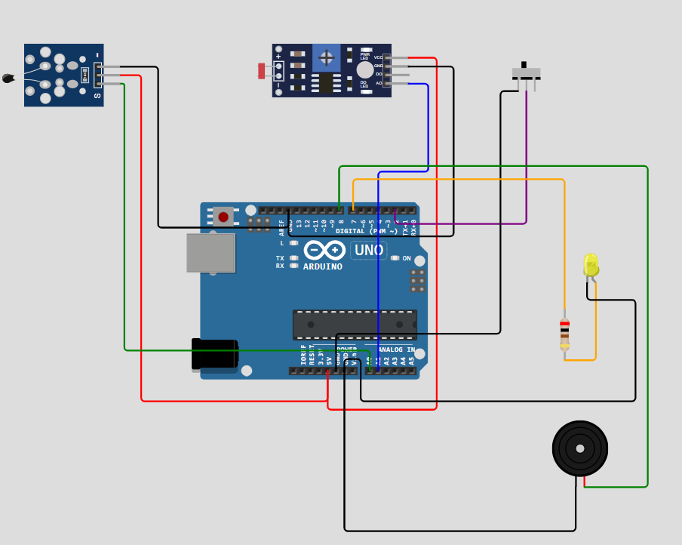
Рисунок 3 — Схема модели в Wokwi
Проект Wokwi: https://wokwi.com/projects/479210672741778433. Соответствие модели схеме и работу прошивки необходимо проверить в симуляторе.

3. Расчётная часть
Раздел подлежит заполнению.

4. Программа микроконтроллера
Раздел подлежит заполнению.

5. База данных
Раздел подлежит заполнению.

6. Обработка данных в Node-RED
Раздел подлежит заполнению.

7. Тестирование и проверка неисправности
Раздел подлежит заполнению.

8. Предложения по модернизации
Раздел подлежит заполнению.

Выводы
Раздел подлежит заполнению.

Список сокращений
Раздел подлежит заполнению.

Список литературы
Раздел подлежит заполнению.

ПРИЛОЖЕНИЕ А
Структурная схема

ПРИЛОЖЕНИЕ Б
Принципиальная схема

ПРИЛОЖЕНИЕ В
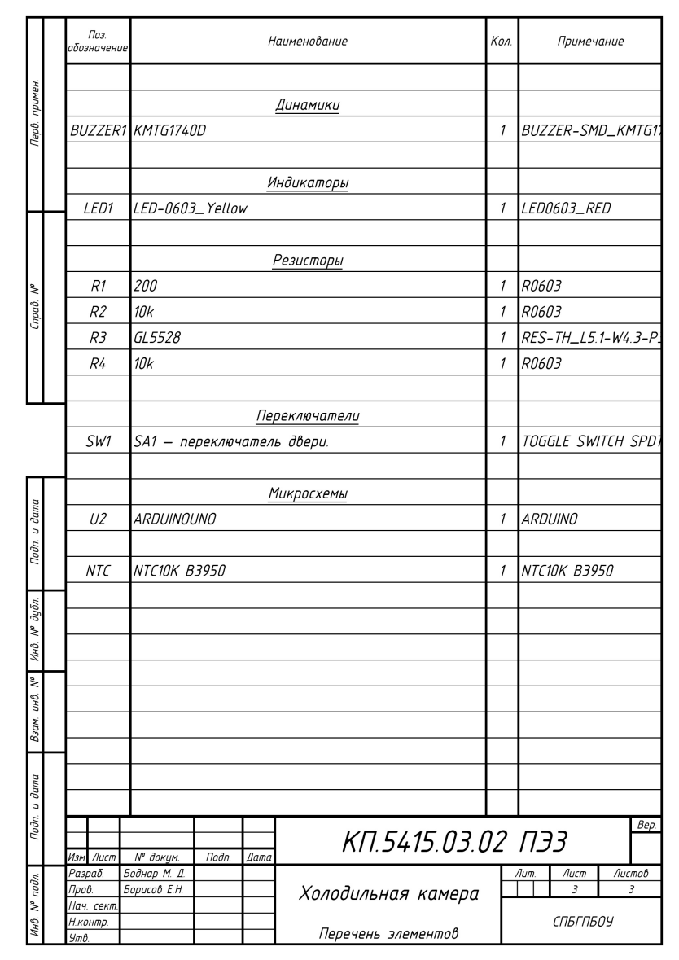
Перечень элементов

ПРИЛОЖЕНИЕ Г
Схема модели в Wokwi

